《基督小先鋒》成立禮儀暨宣誓典禮

進堂詠
耶穌基督是生命源
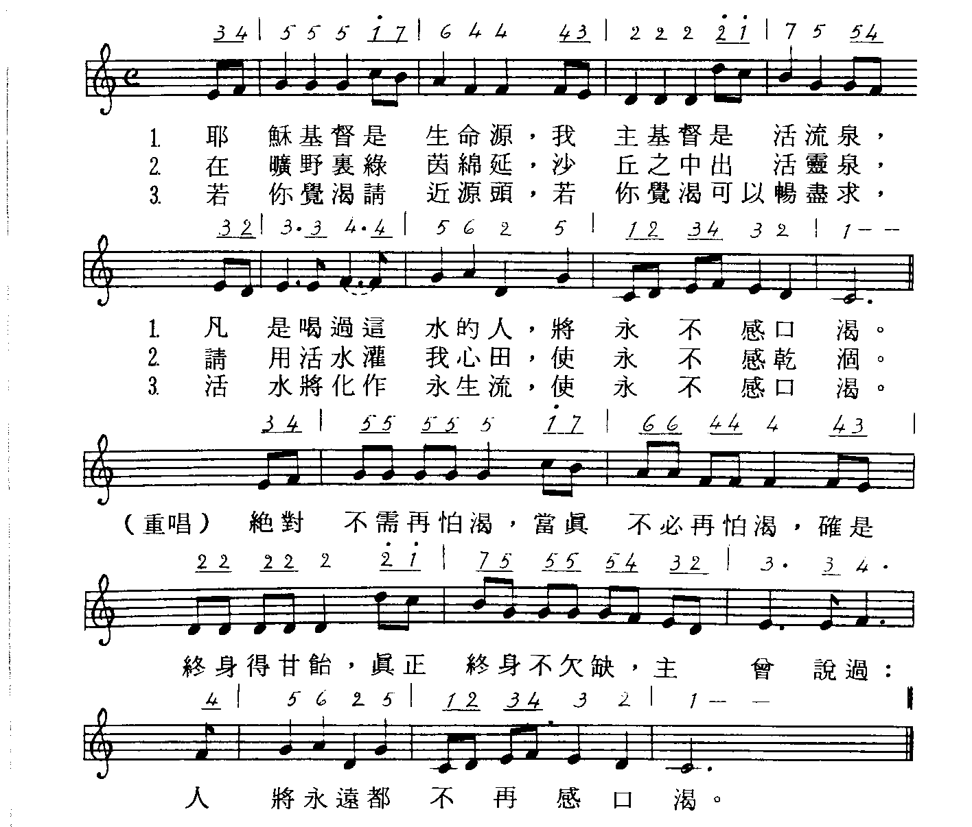
集禱經
因父、及子、及聖神之名，亞孟。
天父，多謝你不斷的帶領，《基督小先鋒》終能成立了。求你繼續在我們各人身上撒播種子，並教導我們學似種植在好地裏的種子一樣，能夠茁壯成長，將來結出百倍的果實。因耶穌基督之名，求你俯聽我們的祈禱。

聆聽福音
恭讀根據聖瑪竇記載耶穌基督的福音 (13:44-46)
「天國好像是藏在地裏的寶貝；人找到了，就把它藏起來，高興地去賣掉他所有的一切，買了那塊地。」
「天國又好像一個尋找完美珍珠的商人；他一找到一顆寶貴的珍珠，賣掉他所有的一切，買了它。」------ 以上是天主的聖言。 (答︰基督，我們讚美您。)

講道
宣誓儀式
主禮︰各位同學，今天我們舉行《基督小先鋒》成立典禮，你們是這個團體的團員
，現在我在眾人前公開詢問你們幾個問題，請你們誠心回答。你們是否自願
加入這個團體的？
團員︰是，我們自願。
主禮︰你們願意以耶穌基督為榜樣，活出愛、真理、公義、和平嗎？
團員︰我們願意。
主禮︰你們願意透過聖言和祈禱，用行動、聚會、服務，在朋輩中活出基督嗎？
團員︰我們願意。
主禮︰既然你們願意，現在就請你們在眾人面前作出承諾︰
團員︰我們這群《基督小先鋒》團員，現請在座各位為我們作証︰
我們願意本著基督的精神和信念——愛、真理、公義、和平——透過聖言和祈禱，用行動、聚會、服務，在朋輩中活出基督。我們更能向大家承諾︰
- 準時出席團體各項活動
- 每天祈禱/唱聖詠
- 恆常閱讀聖經及宗教刊物
- 積極參與本會會務及聯校活動
- 待人有禮，熱心助人
- 關懷社會，熱愛祖國
- 善盡子女、學生和公民責任
最後讓我們在各位面前齊聲宣讀我們的口號︰
「效法基督為己任 愛主愛人小先鋒」
頒授團章 (團員間互相掛上團章)
信友禱文
領 ︰請為《基督小先鋒》的團長祈禱。求主賜與我們的團長老師有健康的體
魄和堅毅不屈的精神，能以智慧、愛心和耐性去教導我們，與我們一起，
在跟隨基督的道路上同行。為此，我們同聲祈禱。
眾唱︰我心仰望上主、救主，永遠堅信他的諾言。
領 ︰請為《基督小先鋒》的團員祈禱。多謝主一直的帶領，《基督小先鋒》終
能在學校成立了。求主不斷祝福和教導我們，好讓我們能真正成為基督
的跟隨者。為此，我們同聲祈禱。
眾唱︰我心仰望上主、救主，永遠堅信他的諾言。
領 ︰請為學校的所有同學祈禱。求主特別祝福那些善良的、安慰那些遇到挫
折的、教導那些偏離正途的同學，並——帶領他們歸向你，以你為學習的
榜樣。為此，我們同聲祈禱。
眾唱︰我心仰望上主、救主，永遠堅信他的諾言。
天主經
神父祝福
神父︰願主與你們同在。
眾答︰也與你的心靈同在。
神父︰願全能的天父、聖子、聖神祝福你們，降福你們。
眾答︰亞孟。
神父︰願你們在禮儀後努力學習做個好的「基督小先鋒」。
眾答︰感謝天主。
禮成詠
聖母讚主曲
我的靈魂頌揚上主，我的心神歡躍於天主我的救主。 (重唱兩次)

